**TRƯỜNG ĐẠI HỌC NHA TRANG**



**KHOA CÔNG NGHỆ THÔNG**

-----🙞🙜🕮🙞🙜-----

**BÁO CÁO BÀI TẬP NHÓM MÔN HỌC**

**CÔNG NGHỆ PHẦN MỀM**

Đề Tài:

**xây dựng phần mềm Quản lý**

**quán cà phê**

Lớp: 62.CNTT-CLC – Chuyên ngành: Công nghệ thông tin

**GVHD: ThS.** **Lê Thị Bích Hằng**

**Thành viên nhóm 1:**

|  |  |
| --- | --- |
| **Nguyễn Thị Kiều Chinh** | **MSSV: 62130172** |
| **Nguyễn Ngọc Hoài Sang** | **MSSV: 62133231** |
| **Phạm Đình Hoan** | **MSSV:** **62130620** |

**Nha Trang – 16/04/2022**

**NHẬN XÉT CỦA GIÁO VIÊN HƯỚNG DẪN**

**\*\*\*\*\*\*\*^^\*\*\*\*\*\***

* **Nhận xét của giáo viên hướng dẫn chuyên môn:**

**......................................................................................................................................................................................................................................................................................................................................................................................................................................................................................................................................................................................................................................................................................................................................................................................................................................................................................................................................................................................................................................................................................................................................................................................................................................................................................................................................................................................................................................................................................................................................................................................................................................................................................................................................................................................................................................................................................................................................................................................................................................................................................................................................................................................................................................................................................................................................................................................................................................................**

**...............................................................................................................................................................................................................................................................................................................................................................................................................................................................................................................................................................................................................................................................................**

**...................................................................................................................................**

**Nha Trang, Ngày ... tháng ... năm 2022.**

**LỜI NGỎ**

Trong thời đại công nghệ thông tin ngày nay, việc nâng cao quá trình quản lý là nhiệm vụ quan trọng hàng đầu của nước ta trong công cuộc phát triển công nghiệp hóa hiện đại hóa đất nước, quá trình chuyển đổi căn bản, toàn diện các hoạt động sản xuất kinh doanh, dịch vụ và quản lý kinh tế- xã hội, từ sử dụng sức lao động thủ công là chính sang sử dụng một cách phổ biến sức lao động với công nghệ, phương tiện, phương pháp tiên tiến hiện đại. Trong việc quản lý kinh doanh, thì cần có sự hỗ trợ của các phần mềm quản lý để việc quản lý hay thanh toán tiền được dễ dàng và nhanh chóng hơn.

Chính vì để công tác quản lý thanh toán tiền cà phê của quán được dễ dàng hơn, cũng như góp phần tin học hóa trong các khâu quản lý, thì đã có các bạn lập trình đã đưa ra các chương trình thật tối ưu thậm chí còn được sử dụng rộng rãi. Tuy nhiên để củng cố kiến thức cũng như tìm hiểu thêm về phần mềm quản lý thanh toán tiền cà phê của khách nên chúng em có ý tưởng viết một phần mềm “quản lý quán cà phê”. Chúng em phát triển phần mềm này dựa trên ngôn ngữ Visual C# 2019, chương trình chỉ giới hạn ở việc quản lý nhân viên, quản lý đồ ăn thức uống của quán, hóa đơn, doanh thu…, và được thiết kế để lưu trữ một cách logic để sử dụng lâu dài.

Vì chúng em là những sinh viên còn trao dồi kiến thức trên ghế nhà trường nên chương trình thiết kế còn rất nhiều sai sót và chưa hoàn thiện. Kính mong được sự góp ý của thầy cô và các bạn để nhóm chúng em có thể hiểu nhiều hơn và nâng cao việc hoàn thiện chương trình của mình hơn.

Trong quá trình thực hiện đề tài quản lý này nhóm chúng em chân thành cảm ơn **cô Lê Thị Bích Hằng** đã tận tình hướng dẫn chúng em trong suốt quá trình thực hiện đã tạo điều kiện cho nhóm chúng em hoàn thành chương trình. Đồng thời, trong suốt thời gian làm bài chúng em đã nhận được rất nhiều đóng góp từ bạn bè, đó là những kiến thức bổ ích, một lần nữa chúng em xin gửi lời cảm ơn chân thành đến cô và bạn bè đồng hành.

*Nhóm 1*

**LỜI CẢM ƠN**

Trên thực tế không có sự thành công nào mà không gắn liền với những sự hỗ trợ, giúp đỡ dù ít hay nhiều, dù trực tiếp hay gián tiếp của người khác. Trong suốt thời gian từ khi bắt đầu học tập đến nay, chúng em đã nhận được rất nhiều sự quan tâm, giúp đỡ của quý Thầy Cô, gia đình và bạn bè. Với lòng biết ơn sâu sắc nhất, chúng em xin gửi đến quý Thầy Cô ở Khoa Công Nghệ Thông Tin – Trường Đại Học Nha Trang đã cùng với tri thức và tâm huyết của mình để truyền đạt vốn kiến thức quý báu cho chúng em trong suốt thời gian học tập tại trường. Và đặc biệt, trong học kỳ này, Khoa đã tổ chức cho chúng em được tiếp cận với môn học mà theo chúng em là rất hữu ích đối với sinh viên ngành tin học cũng như tất cả các sinh viên thuộc các chuyên ngành khác. Chúng em xin chân thành cảm ơn ThS. Lê Thị Bích Hằng đã tận tâm hướng dẫn chúng em qua từng buổi học trên lớp cũng như những buổi nói chuyện, thảo luận về những công việc chúng em cần làm. Nếu không có những lời hướng dẫn, dạy bảo của cô thì em nghĩ bài thu hoạch này của chúng em rất khó có thể hoàn thiện được. Một lần nữa, chúng em xin chân thành cảm ơn cô. Bài thu hoạch được thực hiện trong khoảng thời gian gần 6 tuần. Bước đầu đi vào thực tế, tìm hiểu và khảo sát thực trạng, kiến thức của chúng em còn hạn chế và còn nhiều bỡ ngỡ. Do vậy, không tránh khỏi những thiếu sót là điều chắc chắn, chúng em rất mong nhận được những ý kiến đóng góp quý báu của Cô và các bạn học cùng lớp để kiến thức của chúng em trong lĩnh vực này được hoàn thiện hơn.

*Nha Trang, ngày 17 tháng 4 năm 2022*

**MỤC LỤC**

**A.** **TÀI LIỆU ĐẶC TẢ YÊU CẦU PHẦN MỀM** 1

**I.** **Giới thiệu** 1

**1.** **Mục tiêu** 1

**2.** **Phạm vi** 1

**3.** **Tham khảo** 1

**4.** **Mô tả tài liệu** 1

**II.** **Tổng quan về phần mềm** 1

**1.** **Yêu cầu chung về phần mềm** 1

**2.** **Chức năng của phần mềm** 2

**3.** **Đối tượng người dùng** 2

**4.** **Các ràng buộc** 3

**5.** **Giả định và phụ thuộc** 3

**III.** **Đặc tả yêu cầu phần mềm** 4

**B.** **TÀI LIỆU THIẾT KẾ CƠ SỞ DỮ LIỆU** 14

**I.** **Giới thiệu** 14

**1.** **Mục tiêu** 14

**2.** **Phạm vi** 14

**3.** **Tham khảo** 14

**4.** **Mô tả tài liệu** 14

**II.** **Thiết kế Cơ sở dữ liệu Logic** 14

**1.** **Danh sách các bảng** 14

**2.** **Mô tả thực thể và thuộc tính** 15

**3.** **Sơ đồ thực thể ER** 16

**C.** **HƯỚNG DẪN CÀI ĐẶT SOURCE CODE** 17

**I. Phần Mềm Cài Đặt:** 17

**II. Hướng Dẫn Mở Source Code:** 17

**D.** **BẢNG PHÂN CÔNG VIỆC** 18

1. **TÀI LIỆU ĐẶC TẢ YÊU CẦU PHẦN MỀM**
2. **Giới thiệu**
3. **Mục tiêu**

Mục đích của tài liệu: cung cấp mô tả chi tiết về các yêu cầu cho phần mềm hỗ trợ bán hàng. Minh họa mục đích cụ thể và thông tin chi tiết cho việc phát triển hệ thống. Tài liệu mô tả đầy đủ các ràng buộc của hệ thống, giao diện người dùng và tương tác với các ứng dụng bên ngoài (máy in). Tài liệu được đề xuất cho khách hàng phê duyệt và là tài liệu tham khảo đầu vào cho các giai đoạn thiết kế, lập trình, kiểm thử trong quy trình sản xuất phần mềm này.

1. **Phạm vi**

Phần mềm hỗ trợ bán hàng được cài đặt trên hệ thống máy tính tại quầy thu ngân, giúp nhân viên thu ngân thanh toán hóa đơn của khách hàng nhanh chóng, chính xác và dễ dàng thực hiện việc in hóa đơn cho khách hàng. Đồng thời phục vụ cho người quản lý thống kê, kiểm soát doanh thu của quán.

1. **Tham khảo**

HowKTeam.com

Youtube.com

CodeProject.com

1. **Mô tả tài liệu**

|  |  |  |
| --- | --- | --- |
| **Phần** | **Mô tả** | **Mục đích** |
| 1. Giới thiệu | Mô tả một cách khái quát nhất, phạm vi, mục đích tài liệu cần đạt được. | Đưa ra các công việc cần thực hiện của tài liệu. |
| 1. Tổng quan về phần mềm | Khái quát phần mềm, đưa ra mô hình của phần mềm. | Khái quát phần mềm, đối tượng sử dụng, mô hình ngữ cảnh. |
| 1. Phân tích quy trình nghiệp vụ | Các chức năng của hệ thống. | Phân tích quy trình nghiệp vụ một cách cụ thể nhất. |
| 1. Đặc tả yêu cầu | Các yêu cầu về chức năng và hiệu năng của phần mềm. | Trình bày các yêu cầu mà phần mềm cần phải thực thi. |

1. **Tổng quan về phần mềm**
2. **Yêu cầu chung về phần mềm**

Hệ thống phần mềm bao gồm 2 phần: Quản lý việc thanh toán hóa đơn và Quản lý thông tin của quán cafe trong CSDL.

1. *Quản lý việc thanh toán hóa đơn*

* Nhập thông tin món khách hàng yêu cầu (tên món, số lượng).
* Thanh toán, giảm giá (nếu có) và in hóa đơn cho khách hàng.

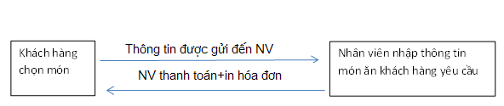

1. *Quản lý thông tin trong Cơ sở dữ liệu*

* Lưu trữ danh sách các thức uống 🡪 đối chiếu với thức uống khách hàng yêu cầu để thanh toán hóa đơn chi tiết và chính xác.
* Lưu trữ các hóa đơn đã được thanh toán theo thời gian 🡪 phục vụ cho việc báo cáo thông tin sau này.

1. **Chức năng của phần mềm**
2. *Thanh toán hóa đơn cho khách hàng*

* Khi khách hàng yêu cầu món trong menu của quán. Nhân viên tiếp nhận yêu cầu và thêm món khách vừa yêu cầu vào hóa đơn của bàn đó.
* Nếu khách hàng có nhu cầu chuyển bàn, nhân viên sẽ thực hiện chuyển hóa đơn của bàn hiện tại sang 1 bàn mới không có người, hoặc hoán đổi hóa đơn của 2 bàn đã có người.
* Vào các ngày lễ hoặc các dịp đặc biệt do quán quy định, nhân viên có thể giảm giá cho hóa đơn.
* Khi khách hàng có yêu cầu thanh toán 🡪 nhân viên sẽ lập hóa đơn. Hóa đơn này được lập thành 2 bản, 1 bản được in ra cho khách hàng, 1 bản được lưu lại. Khách hàng nhận hóa đơn và thanh toán tiền cho nhân viên.

1. *Quản lý và tra cứu hóa đơn*

* Phần mềm cho phép xem danh sách hóa đơn theo thời gian.
* Phần mềm cho phép thống kê doanh thu dựa vào hóa đơn.

1. *Chỉnh sửa thông tin tài khoản*

* Người dùng có thể đổi mật khẩu và thông tin hiển thị của tài khoản.
* Người dùng có thể thay đổi giao diện của chương trình theo ý thích.

1. **Đối tượng người dùng**

Phần mềm được ứng dụng cho 2 đối tượng: Nhân viên và người quản lý:

* Khách hàng không trực tiếp sử dụng phần mềm, nhưng là người đưa ra các món cho Nhân viên.
* Nhân viên:

+ Tiếp nhận danh sách món khách hàng yêu cầu và thanh toán hóa đơn cho khách hàng. Chuyển bàn cho khách hàng khi có yêu cầu.

* Người quản lý: có thể sử dụng toàn bộ các chức năng của nhân viên, ngoài ra người quản lý còn có các quyền sau:

+ Thêm, sửa, xóa danh mục món và từng món. Định giá cho món.

+ Thêm, sửa, xóa bàn trong quán.

+ Kiểm soát doanh thu

+ Phân quyền người sử dụng phần mềm.

+ Quản lý tài khoản của nhân viên.

1. **Các ràng buộc**

* Hệ thống ràng buộc bởi yêu cầu của khách hàng: Khi khách hàng có yêu cầu thanh toán hóa đơn🡪 hệ thống mới cho phép thanh toán theo yêu cầu của khách hàng.
* Ràng buộc về dữ liệu đầu vào so với dữ liệu trong CSDL: món khách hàng yêu cầu được NV thu ngân chọn danh mục món sau đó chọn món 🡪 tất cả thông tin về món được hiển thị lên giao diện.
* Ràng buộc với ứng dụng bên ngoài: để gửi thông tin chi tiết của hóa đơn đến cho khách hàng🡪 yêu cầu phải có máy in kết nối với hệ thống máy tính hiện tại🡪 in hóa đơn cho khách hàng.

1. **Giả định và phụ thuộc**

Phần mềm chỉ được cài đặt trên hệ thống máy tính của quán cafe tại quầy thu ngân, khi đó hệ thống phần mềm mới kết nối được CSDL của quán. Hoặc nếu không cài đặt trên hệ thống máy tính của quán mà cài đặt trên máy tính khác 🡪 buộc phải có CSDL của quán thì mới thực hiện đầy đủ được các thao tác nghiệp vụ.

**B. PHÂN TÍCH YÊU CẦU HỆ THỐNG**

**I. Yêu cầu phi chứ năng và chức năng**

Yêu cầu về chức năng  
- Đặt món  
- Tìm món  
- Thanh toán  
- Báo cáo doanh thu  
- Quản lý món  
- Quản lý kho  
- Quản lý tài khoản

+Tài khoản nhân viên  
+Tài khoản Admin  
  
3.1.2 Yêu cầu phi chức năng  
- Giao diện thân thiện, dễ sử dụng  
- Tốc độ xử lý nhanh  
- Thay đổi giao diện

**Đặc tả yêu cầu phần mềm**

**Yêu cầu phần mềm: 3 chức năng**

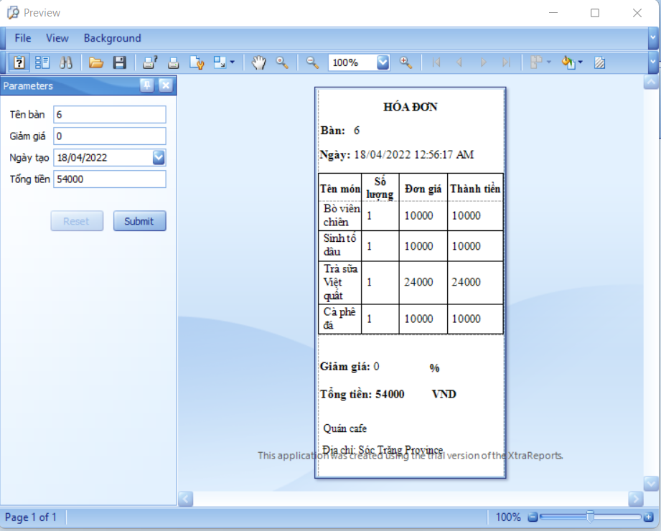**1. Thanh toán và in hóa đơn: Phạm Đình Hoan**

*Hình 14:* Giao diện xác nhận hóa đơn

***\*Thiết kế dữ liệu:***

Mô tả thành phần trong bảng CT_HoaDon:

|  |  |  |  |
| --- | --- | --- | --- |
| **STT** | **Thuộc tính** | **Kiểu dữ liệu** | **Mô tả thuộc tính** |
| 1 | MaHoaDon | int | Mã hóa đơn (Khóa Chính) |
| CheckIn | date | Thời gian vào |
| CheckOut | date | Thời gian thanh toán |
| TableID | int | Mã bàn |
| Discount | smallint | Giảm giá |
| MaDoUong | int | Mã món (món ăn thức uống) |
| TongTien | money | Số tiền |

Mô tả thành phần trong bảng DoUong:

|  |  |  |  |
| --- | --- | --- | --- |
| 3 | MaDoUong | int | Mã món (Khóa Chính) |
| TenDoUong | nvarchar(50) | Tên đồ uống |
| Gia | money | Giá bán |

Mô tả thành phần trong bảng BangThamSo:

|  |  |  |  |
| --- | --- | --- | --- |
| 4 | MaThamSo | int | Mã tham số |
| TenThamSo | Nvarchar (50) | Tên tham số |
| DonViTinh | Nvarchar(5) | Đơn vị tính |
| GiaTri | int | Giá trị |
| ApDung | Checkbox | Áp dụng |

***\*Sơ đồ logic***

|  |  |
| --- | --- |
|  | *Sơ đồ tổng quát cho yêu cầu lập báo biểu:  D1: Thông tin của hóa đơn : Họ tên khách hàng, Địa chỉ, Ngày lập đơn hàng, Danh mục các mặt hàng, Đơn giá , Thanh toán, Số lượng  D2: Danh mục các mặt hàng, thông báo thàng công/thất bại  D3: Danh mục mặt hàng, Quy định số lương mặt hàng  D4: D1+Mã đơn hàng  D5: D4 |
| * Các bước xử lí  B1: Kết nối cơ sở dữ liệu  B2: Đọc D3 ( Danh mục các mặt hàng )  B3: Hiển thị D2 ( Danh muc các mặt hàng)  B4: Nhận D1  B5: Kểm tra số lượng bán của mỗi mặt hàng. Nếu thỏa quy định thì chuyển sang B6, ngược lại chuyển sang B10  B6: Tính thành tiền của mỗi mặt hàng  B7: Tính tổng tiền của hóa đơn  B8: Lưu D4  B9: Xuất D5  B10: Hiện D2  B11: Kết thúc | |

***\*Sơ đồ dữ liệu logic***

**THỨC UỐNG**

MaDoUong

TenDoUong

CategoryID

**KHÁCH HÀNG**

MaKhachHang

Name

Điachi

**THAM SỐ**

MaTS

TenTS

ĐVTinh

TongHD

Apdung

**HÓA ĐƠN BÁN HÀNG**

MaHoaDon

CheckIn

CheckOut

TableID

MaDoUong

TenDoUong

khachhangID

Discount

TotalPrice

Status

**2. Phần dành cho người quản lý: Tra cứu hóa đơn Nguyễn Ngọc Hoài Sang**

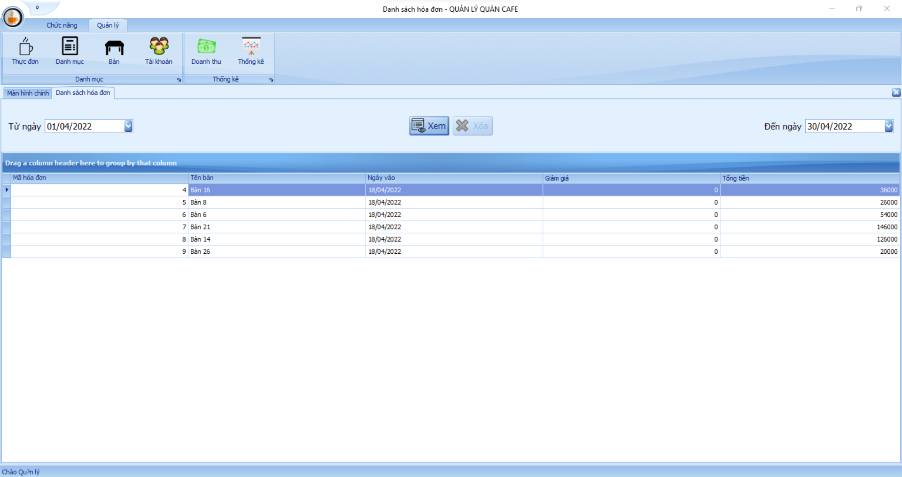

*Hình 18:* Giao diện quản lý hóa đơn, cho phép xem danh sách hóa đơn

theo thời gian chỉ định

***\*Sơ đồ dữ liệu***

|  |  |
| --- | --- |
|  | Sơ đồ tổng quát cho yêu cầu tra cứu  D1: Tiêu chí tra cứu : Mã hóa đơn, Người lập hóa đơn, Danh mục các mặt hàng, Đơn giá , Thanh toán  D2: Danh mục các mặt hàng, kết quả tra cứu  D3: D2  D4: Không có  D5: D2(Kết quả tra cứu) |
| * Các bước xử lí  B1: Kết nối cơ sở dữ liệu  B2: Đọc D3 ( Danh mục các mặt hàng )  B3: Hiển thị D2 ( Danh muc các mặt hàng)  B4: Nhận D1  B5: Tìm kiếm dữ liệu D1  B6: Hiển thị D2 , Kết quả tra cứu  B7: In D5  B8: Kết thúc. | |

***\* Thiết kế dữ liệu***

|  |  |  |  |
| --- | --- | --- | --- |
| Stt | Tên thuộc tính | Kiểu | Ý nghĩa |
| 1 | MaKhachHang | int | Mã khách hàng(Khóa chính) |
| 2 | TenKhachHang | Nvarchar(50) | Họ tên khách hàng |
| 3 | DiaChi | Nvarchar(50) | Địa chỉ |

Mô tả thành phần trong bảng NhanVien:

|  |  |  |  |
| --- | --- | --- | --- |
| Stt | Tên thuộc tính | Kiểu | Ý nghĩa |
| 1 | MaNhanVien | int | Mã nhân viên(Khóa chính) |
| 2 | TenNhanVien | Nvarchar(50) | Họ tên nhân viên(Người lập hóa đơn) |

Mô tả thành phần trong bảng HoaDon:

|  |  |  |  |
| --- | --- | --- | --- |
| Stt | Tên thuộc tính | Kiểu | Ý nghĩa |
| 1 | MaHoaDon | int | Mã hóa đơn(Khóa chính) |
| 2 | NgayLapHoaDon | date | Ngày lập hóa đơn |
| 3 | MaKhachHang | int | Mã khách hàng |
| 4 | MaNhanVien | int | Mã nhân viên |

Mô tả thành phần trong bảng CT_HoaDon:

|  |  |  |  |
| --- | --- | --- | --- |
| Stt | Tên thuộc tính | Kiểu | Ý nghĩa |
| 1 | MaHoaDon | int | Mã hóa đơn(Khóa chính) |
| 2 | MaDoUong | int | Mã đồ uống |
| 3 | SoLuong | smallint | Địa chỉ |

Mô tả thành phần trong bảng DoUong:

|  |  |  |  |
| --- | --- | --- | --- |
| Stt | Tên thuộc tính | Kiểu | Ý nghĩa |
| 1 | MaDoUong | int | Mã đồ uống(Khóa chính) |
| 2 | TenDoUong | int | Tên đồ uống |
| 3 | DonGia | money | Đơn giá |

Mô tả thành phần trong bảng BangThamSo:

|  |  |  |  |
| --- | --- | --- | --- |
| Stt | Tên thuộc tính | Kiểu | Ý nghĩa |
| 1 | MaThamSo | int | Mã tham số |
| 2 | TenThamSo | Nvarchar(50) | Tên tham số |
| 3 | DonViTinh | Nvarchar(50) | Đơn vị tính |
| 4 | GiaTri | Số nguyên | Giá trị |
| 5 | ApDung | Checkbox | Áp dụng |

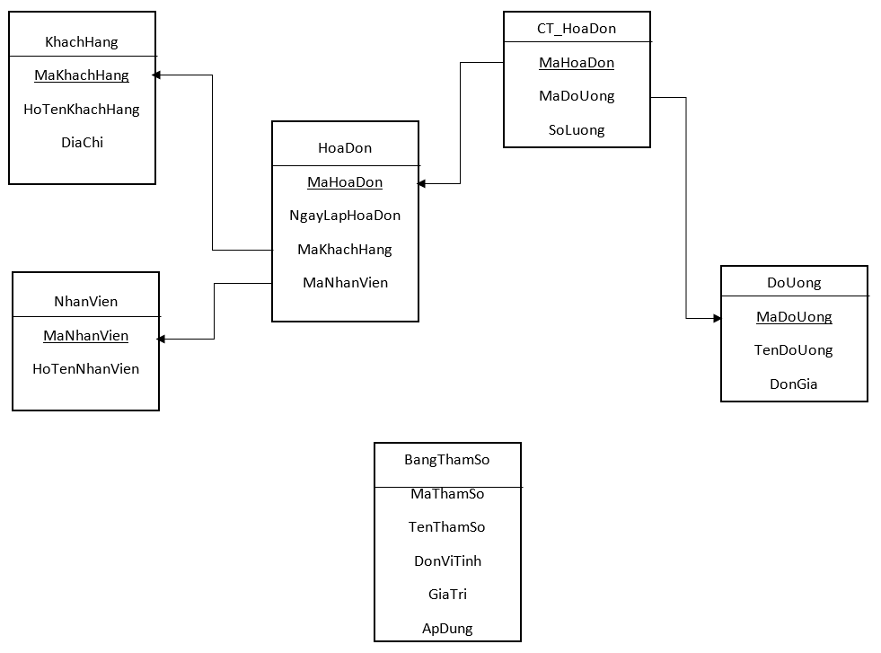***\* Sơ đồ logic***

***3. Thêm nhân viên: Nguyễn Thị Kiều Chinh***

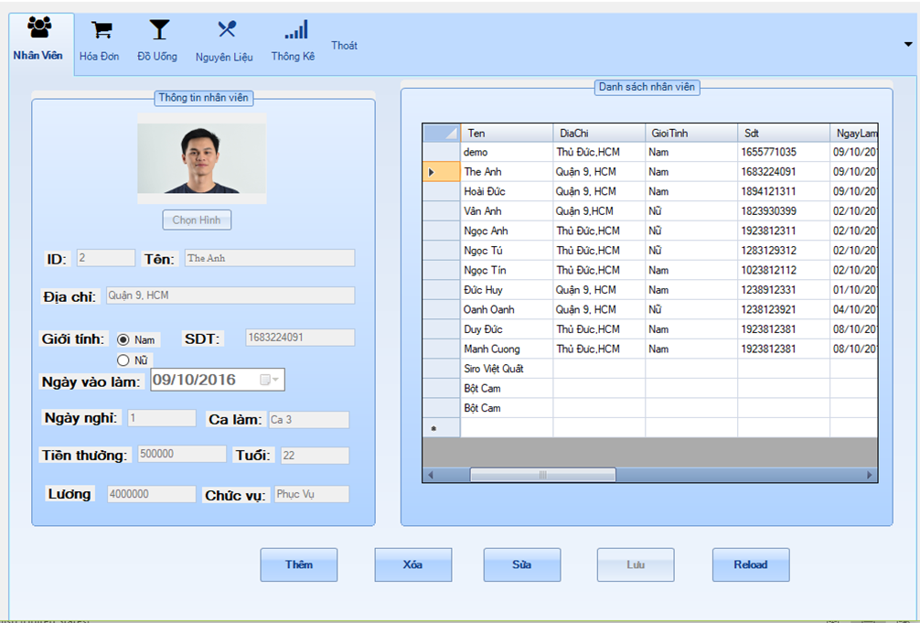

*Hình 20: Giao diện cập nhật thông tin nhân viên*

|  |  |
| --- | --- |
|  | D1: Thông tin của nhân viên : Họ tên, Ngày sinh, Điện thoại, Đơn vị, Giới tính, Địa chỉ, Trình độ  D2: Danh mục nhân viên, thông báo thàng công/thất bại  D3: Danh mục nhân viên, Ca làm việc  D4: D1+Mã nhân viên  D5: D4 |
| * Các bước xử lí  B1: Kết nối cơ sở dữ liệu  B2: Đọc D3 ( Danh mục nhân viên)  B3: Hiển thị D2 ( Danh muc nhân viên)  B4: Nhận D1  B5 Kiểm tra ca làm của quá nếu ca sáng đến B6, ngược lại chuyển sang B8  B6: Lưu D4  B7: Xuất D5  B8: Hiện D2  B9: Kết thúc | |

***\* Sơ đồ dữ liêu***

***\* Thiết kế dữ liệu***

Mô tả bảng thành phần Chucvu:

|  |  |  |  |
| --- | --- | --- | --- |
| Stt | Tên thuộc tính | Kiểu | Ý nghĩa |
| 1 | MaChucvu | int | Mã chức vụ(Khóa chính) |
| 2 | Chucvu | Nvarchar(50) | Chức vụ |

Mô tả thành phần trong bảng NhanVien:

|  |  |  |  |
| --- | --- | --- | --- |
| Stt | Tên thuộc tính | Kiểu | Ý nghĩa |
| 1 | MaNhanVien | int | Mã nhân viên(Khóa chính) |
| 2 | TenNhanVien | Nvarchar(50 | Họ tên nhân viên |
| 3 | NgaySinh | date | Ngày sinh |
| 4 | DienThoai | int | Điện thoại |
| 5 | GioiTinh | Char(10) | Giới tính |
| 6 | DiaChi | Nvarchar(500) | Địa chỉ |
| 7 | Loaicalam | Nvarchar(50) | Tên ca làm việc |
| 8 | MaCalam | int | Mã ca làm việc |

Mô tả thành phần trong bảng Calam:

|  |  |  |  |
| --- | --- | --- | --- |
| Stt | Tên thuộc tính | Kiểu | Ý nghĩa |
| 1 | MaCalam | int | Mã ca làm việcKhóa chính) |
| 2 | LoaiCalam | Nvarchar(50) | Các ca làm việc |

Mô tả thành phần trong bảng BangThamSo:

|  |  |  |  |
| --- | --- | --- | --- |
| Stt | Tên thuộc tính | Kiểu | Ý nghĩa |
| 1 | MaThamSo | int | Mã tham số |
| 2 | TenThamSo | Nvarchar(50) | Tên tham số |
| 3 | DonViTinh | Nvarchar(50) | Đơn vị tính |
| 4 | GiaTri | int | Giá trị |
| 5 | ApDung | Checkbox | Áp dụng |

|  |
| --- |
| Nhanvien |
| MaNhanVien  HoTenNhanVien  NgaySinh  DienThoai  GioiTinh  DiaChi  MaCalam  MaChucvu |

**\*Sơ đồ logic**

|  |
| --- |
| Chucvu |
| MaChucvu  Chucvu |

|  |
| --- |
| Calam |
| MaCalam  Calam |

|  |
| --- |
| BangThamSo |
| MaTS  TenTS  DVTinh  GiaTri  ApDung |

1. **TÀI LIỆU THIẾT KẾ CƠ SỞ DỮ LIỆU**
2. **Giới thiệu**
3. **Mục tiêu**

Tài liệu mô tả chi tiết về thiết kế CSDL ở mức logic và mức vật lý của phần mềm hỗ trợ thanh toán bán hàng.

1. **Phạm vi**

Là cơ sở giao tiếp của các thành viên, là căn cứ để kiểm thử vận hành bảo trì… nhằm có cái nhìn tổng quát một cách toàn diện về mô hình hỗ trợ thanh toán bán hàng.

1. **Tham khảo**

HowKTeam.com

1. **Mô tả tài liệu**

|  |  |  |
| --- | --- | --- |
| **Phần** | **Mô tả** | **Mục đích** |
| Giới thiệu | Mô tả một cách khái quát nhất, phạm vi, mục đích tài liệu cần đạt được. | Đưa ra các công việc cần thực hiện của tài liệu. |
| Thiết kế kiến trúc phần mềm | Thiết kế CSDL ở mức logic, vật lý và xây dựng mô hình ER của phần mềm. | Cụ thể mô hình CSDL của phần mềm. |

1. **Thiết kế Cơ sở dữ liệu Logic**
2. **Danh sách các bảng**

|  |  |  |  |
| --- | --- | --- | --- |
| **STT** | **Tên bảng** | **Alias**  **(Bí danh)** | **Mô tả** |
| 1 | Hóa đơn  bán hàng | Bill | Cho biết thông tin về ngày khách hàng đến quán, mã số bàn mà khách đang sử dụng, tổng giá trị của hóa đơn đó, thông tin về giảm giá, thời gian đến ăn và trạng thái của hóa đơn (chưa thanh toán hoặc đã thanh toán).  Mỗi hóa đơn có một mã duy nhất. |
| 2 | Chi tiết  hóa đơn | BillInfo | Cho biết mã hóa đơn, mã món ăn khách hàng chọn và số lượng món ăn.  Mỗi bảng chi tiết hóa đơn có một mã duy nhất. |
| 3 | Bàn | TableCoffee | Mỗi bàn ăn có một mã số duy nhất. Bàn ăn có trạng thái cho biết bàn đang có người hay không. |
| 4 | Món | Food | Mỗi món ăn sẽ có 1 mã duy nhất, bảng này cung cấp các thông tin cho từng món ăn: tên, đơn giá, món ăn thuộc danh mục nào. |
| 5 | Danh mục món | CategoryFood | Mỗi loại danh mục món ăn có 1 mã. Bảng sẽ cho biết tên của từng danh mục. |
| 6 | Tài khoản người dùng | Account | Mỗi người dùng sử dụng phần mềm này, sẽ được cung cấp: tài khoản, mật khẩu để truy cập vào trong hệ thống. Mỗi tài khoản có một tên hiển thị do người dùng tùy chọn. |
| 7 | Loại tài khoản | AccountType | Bảng lưu thông tin loại tài khoản là người quản lý hay nhân viên. |

1. **HƯỚNG DẪN CÀI ĐẶT SOURCE CODE**

**(PHẦN MỀM QUẢN LÝ QUÁN CÀ PHÊ)**

## **I. Phần Mềm Cài Đặt:**

* PM Visual Studio 2012.
* PM DevExpress Components for .Net 16.1.2
* PM SQL Server 2012.

## **II. Hướng Dẫn Mở Source Code:**

**1. Kết nối:**

- **Để cấu hình kết nối**, các bạn vào tầng project  "DAO" → Tìm class "DataProvider.cs"  sau đó tìm dòng:

private string connectionString = @"Data Source=.\SQLEXPRESS;Initial Catalog=CoffeeManagement;Integrated Security=True";

**→** Thay đổi chuỗi kết nối đến Sqlserver cho phù hợp với máy tính của bạn.

- **Phần Dataset** các bạn nên cập nhật lại. Nếu không cập nhật lại thì chức năng Thống kê doanh thu sẽ bị lỗi.

**2. Đăng nhập:**

- Chức năng đăng nhập có phân 2 quyền: quyền **Quản Lý** và quyền **Nhân Viên**.

|  |  |  |
| --- | --- | --- |
| **QUYỀN** | **TÊN ĐĂNG NHẬP** | **MẬT KHẨU** |
| Quản lý | admin | admin |
| Nhân viên | chinh | 12345 |
| Nhân viên | sang | 12345 |
| Nhân viên | hoan | 12345 |

- Tốt nhất các bạn nên đăng nhập vào chương trình bằng tài khoản quyền quản lý để xem đầy đủ các chức năng.

1. **BẢNG PHÂN CÔNG VIỆC**

|  |  |  |  |  |  |
| --- | --- | --- | --- | --- | --- |
| **TÊN SV** | **NỘI DUNG CÔNG VIỆC ĐƯỢC PHÂN CÔNG** | | | | |
| **PHÂN TÍCH CSDL** | **THIẾT KẾ GIAO DIỆN** | **VIẾT CODE CHƯƠNG TRÌNH** | **KIỂM THỬ CHƯƠNG TRÌNH** | **VIẾT BÁO CÁO** |
| **Nguyễn Thị Kiều Chinh**  MSSV: 62130172 | Tìm hiểu CSDL, thiết lập các ràng buộc toàn vẹn cho CSDL. | Thiết kế các chức năng chính cho toàn bộ chương trình. | Viết code kết nối tới CSDL và code thực hiện chức năng tìm kiếm, bắt lỗi nhập liệu. | Sửa lỗi khi kiểm thử chương trình. | Cùng viết báo cáo. |
| **Nguyễn Ngọc Hoài Sang**  MSSV: 62133231 | Tìm hiểu đề tài, xác định các yêu cầu của đề tài. | Thiết kế form chính và menu. | Viết code thêm, xóa, sửa. | Nhập liệu CSDL trên chương trình. | Cùng viết báo cáo. |
| **Phạm Đình Hoan**  MSSV: 62130620 | Tìm hiểu đề tài, xác định các yêu cầu của đề tài. | Thiết kế form con và lựa chọn hình ảnh cho giao diện. | Hỗ trợ chỉnh sửa code các phần thêm, xóa, sửa, tìm kiếm cho hoàn thiện một cách logic. | Kiểm thử các chức năng chương trình. | Cùng viết báo cáo. |